

**INSTANT微信小程序**

**数据库设计说明书**

团队名称：冲就完了

团队组长：031802208 高兴

团队成员：031802112 黄泷

031802114 黄颜熠

031802113 黄明浩

031802131 吴鹏辉

031801327 孙瀚

031802421 刘婷婷

031802406 胡烨艳

031802619 刘嘉伟

031802523 林潇潇

031702120 李辉雯

指导老师：张栋

**修改情况记录：**

|  |  |  |  |
| --- | --- | --- | --- |
| **日期** | **版本** | **变更说明** | **作者** |
| 2020.11.8 | 初稿 | 无 | 高兴、吴鹏辉、黄颜熠、胡烨艳、林潇潇 |
|  |  |  |  |
|  |  |  |  |
|  |  |  |  |
|  |  |  |  |
|  |  |  |  |

**签字确认：**

|  |  |  |  |
| --- | --- | --- | --- |
| **职务** | **姓名** | **签字** | **日期** |
| 组长 | 高兴 | 高兴 | 2020.11.8 |
|  |  |  |  |
|  |  |  |  |
|  |  |  |  |
|  |  |  |  |
|  |  |  |  |
|  |  |  |  |

目录

一、引言 4

1.1 编写的目的和预期读者 4

1.2 数据库基本信息 4

1.3 数据库设计目的和作用 5

1.4 参考资料 5

二、外部设计 6

2.1 标识符和状态 6

2.2 使用程序 6

2.3 约定 7

2.4 专门指导 7

2.5 使用软件 7

三、结构设计 8

3.1 实体-联系图 8

3.2 系统逻辑结构设计 8

3.3 系统物理结构设计 9

3.4 数据存取设计 9

四、具体设计 10

4.1 数据字典设计 10

4.2 存储过程设计 14

4.3 安全保密设计 14

**一、引言**

## **1.1编写的目的和预期读者**

本文档的编写是为了让用户和软件开发者双方对该开发软件的初始规定有一个共同的理解，定义所要开发的“INSTANT微信小程序后台管理系统”（以下简称系统）的开发目标，包括对整体功能的规定和性能的需求。指明预期的系统用户、系统的运行环境以及对用户操作的约定，使之成为整个项目中软件产品开发设计与实现的根据，同时也是软件产品的测试与验收的依据。

本系统面向广大数据库备份者进行设计，能集中对数据库文件进行备份，修改以及查询，节省大量的人力、物力以及财力。该说明书的预期读者为开发人员、编程人员与维护人员，该产品面向的对象为客户以及项目的开发人员。

## **1.2数据库基本信息**

1. 数据库名称：INSTANT微信小程序后台管理系统
2. 本系统使用的开发工具：SQL Server 2019
3. 数据库表格定义如下：

（1）用户登录基本信息表：User_file

（user_id、name、password、sex、age、phone、mail、address、state、createtime、latertime、wechat）

（2）用户基本健康信息表：User_health_file

（user_id、name、sex、weight、height、healthstate、planweight、practisesumtime、practisesumcal、bodyfatrate、BMI、suggestion）

（3）食材信息表：Food_file

（food_id、food_name、ingredients、time、nutrition、calorie、heat、introduction、kind、method）

（4）运动信息表：Sports_file

（sports_id、sportsname、minute_energy、starttime、finish）

（5）用户当日摄入与消耗记录：User_daily_file

（user_id、food_id、sports_id、takein、out、usingtime）

（6）推文信息表：Article_file

（article_id，title、page、like、comment、state）

## **1.3数据库设计目的和作用**

使开发团体能形成合适且能够一定程度上避免数据冗余、插入错误等问题的数据库，并以此对小程序的数据进行收集以及集中存储管理。为进一步处理数据、对后端设计提供良好接口与功能奠定基础。

## **1.4参考资料**

[1] 《GB/T 8567-2006计算机软件需求规格说明规范》

[2] 《构建之法：现代软件工程（第三版）》，邹欣

[3] 《软件工程：实践者的研究方法（原书第8版）》，Roger S. Pressman

# **二、外部设计**

## **2.1 标识符和状态**

|  |  |  |  |
| --- | --- | --- | --- |
| 表名 | 标识符 | 描述信息 | 状态 |
| 用户登录基本信息表 | Userfile | 记录用户登陆信息 | 暂时使用 |
| 用户基本健康信息表 | Userhealthfile | 记录用户身体状况 | 暂时使用 |
| 食材信息表 | Foodfile | 记录食材的详细情况 | 暂时使用 |
| 运动信息表 | Sportsfile | 记录当前的运动情况 | 暂时使用 |
| 用户当日摄入与消耗记录表 | Userdailyfile | 记录用户当日摄入与消耗卡路里数 | 暂时使用 |
| 推文信息表 | Articlefile | 记录推文详细信息 | 暂时使用 |

## **2.2 使用程序**

## INSTANT微信小程序

## **2.3 约定**

用户登录基本信息表 User_file

用户基本健康信息表 User_health_file

食材信息表 Food_file

运动信息表 Sports_file

用户当日摄入与消耗记录表 User_daily_file

推文信息表 Article_file

## **2.4 专门指导**

准备从事此数据库的生成、从事此数据库的测试、维护人员提供专门的指导。

## **2.5 使用软件**

数据库管理系统 Microsoft SQL Server Management Studio

数据库 SQL Server 2008、SQL Server 2019

# **三、结构设计**

## **3.1 实体-联系图**

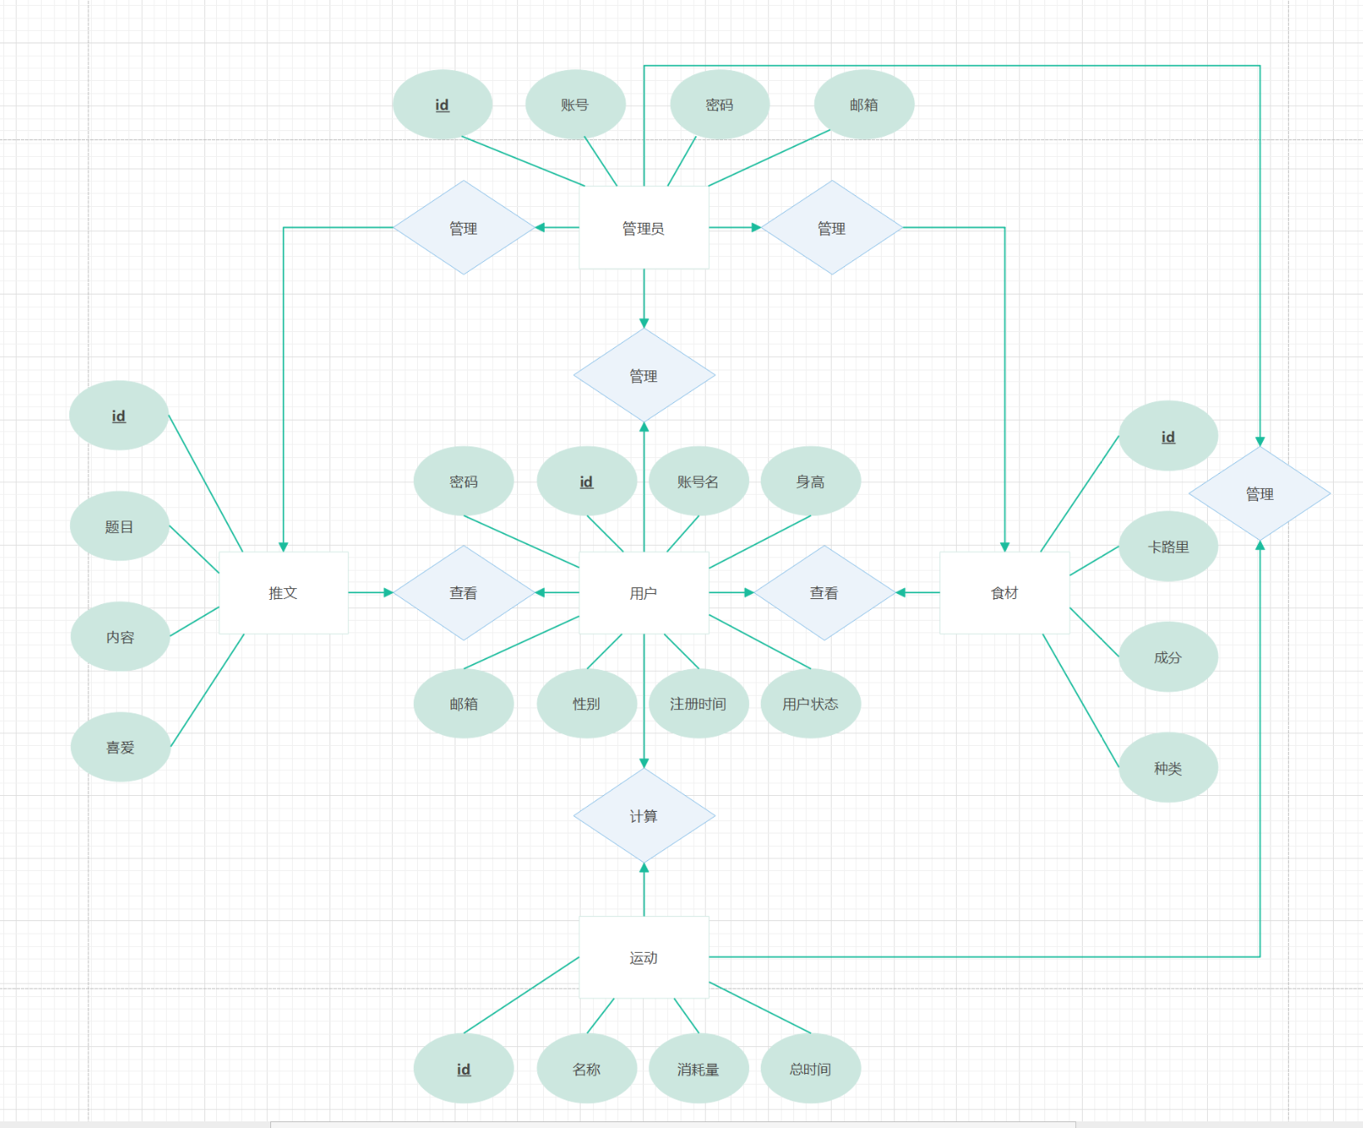

## **3.2 系统逻辑结构设计**

数据库命名规则：DB_数据库名称，每个英文单词第一个字母大写；

表命名规则：表名称单词以“_”分隔，每个英文单词第一个字母大写；

字段命名规则：每个英文单词第一个字母大写；

字段时间格式：所有时间格式采用2020-11-11 11:11:11的形式

## **3.3 系统物理结构设计**

根据硬件设备和数据库平台系统，对数据库系统的物理存储结构进行规划，估计数据库的大小，存储数据量增长速度，各主要部分的访问频度并以此确定数据文件的命名，日志文件的命名。数据文件和日志文件的物理存放位置，如果有多个存储设备，需要规划数据文件的组织方式。

系统内存使用配置，一般来说，数据库系统会自动维护系统内存，但有时为了某些性能问题，可以根据需要对数据库的内存管理进行另行配置。

## **3.4 数据存取设计**

对经常在查询中出现的关系的码建立索引；对经常进行连接操作的关系的码建立索引；对于更新频率高的关系模型，不定义索引。

# **四、具体设计**

### **4.1 数据字典设计**

1. 用户登录基本信息（User_file）表：

范式：BCNF

|  |  |  |  |  |
| --- | --- | --- | --- | --- |
| 字段名 | 数据类型 | 是否为空 | 默认值 | 备注 |
| user_id | bigint | notnull | user | 主键;用户id |
| name | Char(20) | notnull | 游客 | 用户姓名 |
| password | Varchar | notnull |  | 用户密码 |
| sex | Char(6) | 可以 |  | 性别 |
| age | number | 可以 |  | 年龄（范围1-100） |
| phone | varchar | notnull |  | 手机号码 |
| mail | varchar | notnull |  | 电子邮箱地址 |
| address | varchar | notnull |  | 登陆地点 |
| state | char | notnull |  | 用户状态（正常/锁定） |
| createtime | time | notnull |  | 账号创建日期 |
| latertime | time | notnull |  | 最近登陆时间 |
| wechat | Varchar | 可以 |  | 绑定微信账号 |

2、用户基本健康信息（User_health_file）表：

范式：BCNF

|  |  |  |  |  |
| --- | --- | --- | --- | --- |
| 字段名 | 数据类型 | 是否为空 | 默认值 | 备注 |
| user_id | bigint | Not null | user | 登录id |
| name | char(20) | Not null | 游客 | 用户名 |
| sex | char(6) | Not null |  | 性别 |
| weight | float | Not null |  | 体重 |
| height | float | Not null |  | 身高 |
| healthstate | varchar | 可以 | 未添加 | 健康状况 |
| planweight | float | 可以 |  | 目标体重 |
| practisesumtime | float | Not null | 0 | 总计训练时间 |
| practisesumcal | float | Not null | 0 | 总计消耗能量 |
| bodyfatrate | float | Not null |  | 体脂率 |
| BMI | float | Not null |  | BMI指数 |
| suggestion | varchar | 可以 |  | 运动饮食建议 |

3、食材信息（Food_file）表：

|  |  |  |  |  |
| --- | --- | --- | --- | --- |
| 字段名 | 数据类型 | 是否为空 | 默认值 | 备注 |
| food_id | bigint | not null |  | 主键：食品号 |
| food_name | TEXT | not null |  | 食品名 |
| ingredients | TEXT | not null |  | 成分 |
| time | INT | not null |  | 制作时间 |
| nutrition | TEXT | not null |  | 所含营养 |
| calorie | INT | not null |  | 卡路里 |
| heat | INT | not null |  | 热度 |
| introduction | TEXT | not null |  | 简介 |
| kind | TEXT | not null |  | 种类 |
| method | TEXT | not null |  | 制法 |

4、运动信息（Sports_file）表：

|  |  |  |  |  |
| --- | --- | --- | --- | --- |
| 字段名 | 数据类型 | 是否为空 | 默认值 | 备注 |
| sports_id | varchar | Not Null | 无 | 运动id |
| sportsname | char(8) | Not Null | 无 | 运动名称 |
| minute_energy | int | Not null | 无 | 每分钟消耗热量 |
| start_time | time | Not null | 无 | 开始时间 |
| finish | time | Not null | 无 | 完成时间 |

5、用户当日摄入与消耗记录（User_daily_file）表

|  |  |  |  |  |
| --- | --- | --- | --- | --- |
| 字段名 | 数据类型 | 是否为空 | 默认值 | 备注 |
| user_id | bigint | Not Null | user | 用户ID |
| food_id | varchar | Not Null |  | 食物ID |
| sports_id | varchar | Not Null |  | 运动ID |
| takein | number | Not Null |  | 摄入热量 |
| out | number | Not Null |  | 消耗热量 |
| usingtime | Date | Not Null |  | 时间 |

6、推文信息(Article_file)表：

|  |  |  |  |  |
| --- | --- | --- | --- | --- |
| 字段名 | 数据类型 | 是否为空 | 默认值 | 备注 |
| article_id | bigint | Not Null |  | 文章id |
| title | Varchar | Not Null |  | 文章标题 |
| page | varchar | Not null |  | 文章内容 |
| like | bigint | Not null |  | 喜爱数 |
| comment | Varchar | 可以 |  | 评论 |
| state | Varchar | Not null |  | 推文状态 |

### **4.2 存储过程设计**

存储过程是一组预先定义并编译好的SQL语句，可以接受参数、返回状态值和参数值，并可以嵌套调用。使用存储过程可以改变SQL语句的运行性能，提高其执行效率。存储过程还可用做一种安全机制，使用户通过它访问未授权的表或视图。

### **4.3 安全保密设计**

 数据库作为管理系统的基础，通常保存着重要的客户信息。由于涉及到个人隐私，数据的完整性和安全性显得尤为重要。系统中的数据一旦丢失，将需要很长时间进行恢复，有时甚至使信息系统不得不从系统初始化阶段重新开始运行。每天进行数据备份是保障系统安全的重要手段。数据备份需要严格按照事先制定的备份与故障恢复策略进行，并落实备份登记和检查措施。另外，系统设置用户的标识以鉴定是否是合法用户，并要求合法用户设置其密码，保证用户身份不被盗用；系统对不同的数据设置不同的访问级别，限制访问用户可查询的处理数据类别和内容；系统对不同用户设置不同的权限，区分不同的用户，如后台管理员和开发人员。具体的系统配置应当根据系统实际运行情况做进一步的调整。